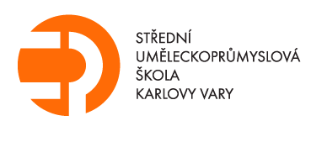
náměstí 17. listopadu 710/12
360 05 Karlovy Vary
IČ - 00077135
e-mail: sekretariat@supskv.cz
stránky: www.supskv.cz

Kancelářské systémy, a.s.
Závod míru 175/58
360 17 Karlovy Vary

IČ: 18225306

 | Bankovní spojení | K.B. Karlovy Vary
 | Číslo účtu | 32738-341/0100 |  |  | Chebská 355/49
 |  |  | 360 06 Karlovy Vary
Pokorný Radek
Na Vyhlídce 34
360 01 Karlovy Vary

Váš dopis značky / ze dne Naše značka Vyřizuje / linka Karlovy Vary Lucie Loulová 24.7.2019

Objednávka č. 2019014
Dobrý den,
dle Vaší obchodní nabídky č. 201900146 u Vás objednáváme 3 ks notebooky pro práci s grafikou „Lenovo ThinkPad E585“

Cena celkem: 65.850,02 Kč
Cena bez DPH: 54.421,50 Kč
DPH: 11.428,52 Kč

Platba: na fakturu

Uveřejnění v RS: uveřejňuje SUPŠKV

Záruka: 24 měsíců

Fakturační adresa: Střední uměleckoprůmyslová škola Karlovy Vary, příspěvková organizace
Náměstí 17. listopadu 710/12
360 05 Karlovy Vary
IČ: 00077135

Ing. Bc. Markéta Šlechtová, MPA ředitelka školy

Akceptace objednávky: Kancelářské systémy, a.s.
Závod míru 175/58
360 17 Karlovy Vary

IČ: 18225306

